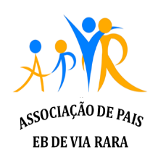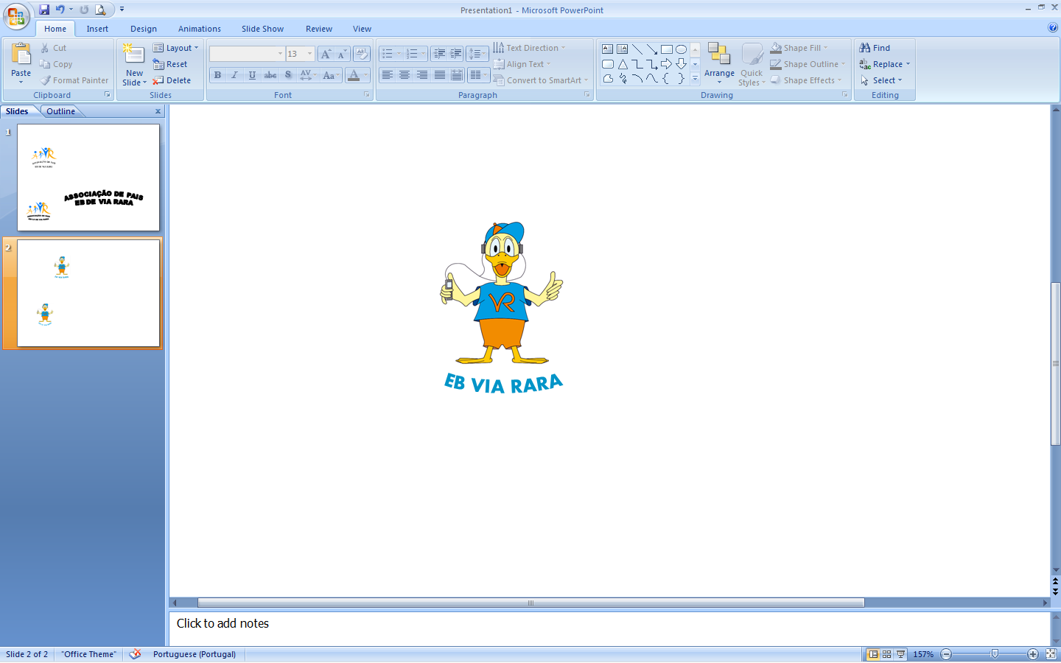

CATL

Durante o período letivo o CATL funciona antes e depois do horário escolar, das 7h15 às 9h15 e das 17h30 às 19h00.
Nas pausas letivas o funcionamento é a tempo inteiro, das 7h30 às 19h00.

AAAF (Prolongamento)

Durante o período letivo as AAAF funcionam das 8h30 às 9h00 e das 15h30 às 18h30.
Nas pausas letivas o funcionamento é a tempo inteiro, das 8h30 às 18h30.

Datas de encerramento do CATL/AAAF
- Dia 24 de Dezembro
- Dia 31 de Dezembro
- Terça-feira de Carnaval
- Mês de Agosto (em 2026 estaremos abertos a 1ª semana de agosto)
- Feriados Nacionais e Municipal

